**Instituto Tecnológico y de Estudios Superiores de Monterrey**

**Campus Querétaro**

**TC2008B. Modelación de sistemas multiagentes con gráficas computacionales**

**Manejo de Tiempo en Unity**

**Profesores:**

Pedro Oscar Pérez Murueta

Denisse Lizbeth Maldonado Flores

Alejandro Fernández Vilchis

**Presenta:**

José Emiliano Riosmena Castañón – A01704245

**Fecha:**

Jueves, 9 de noviembre del 2023

**Paso 1**

**Paso 2**

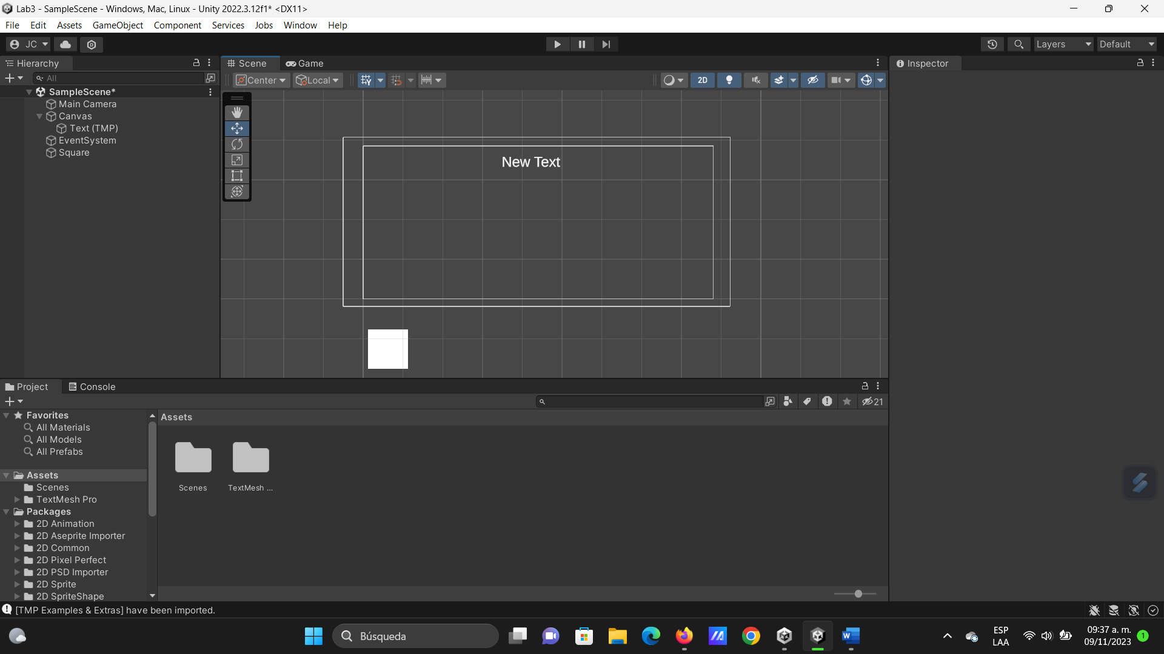

**Paso 3**

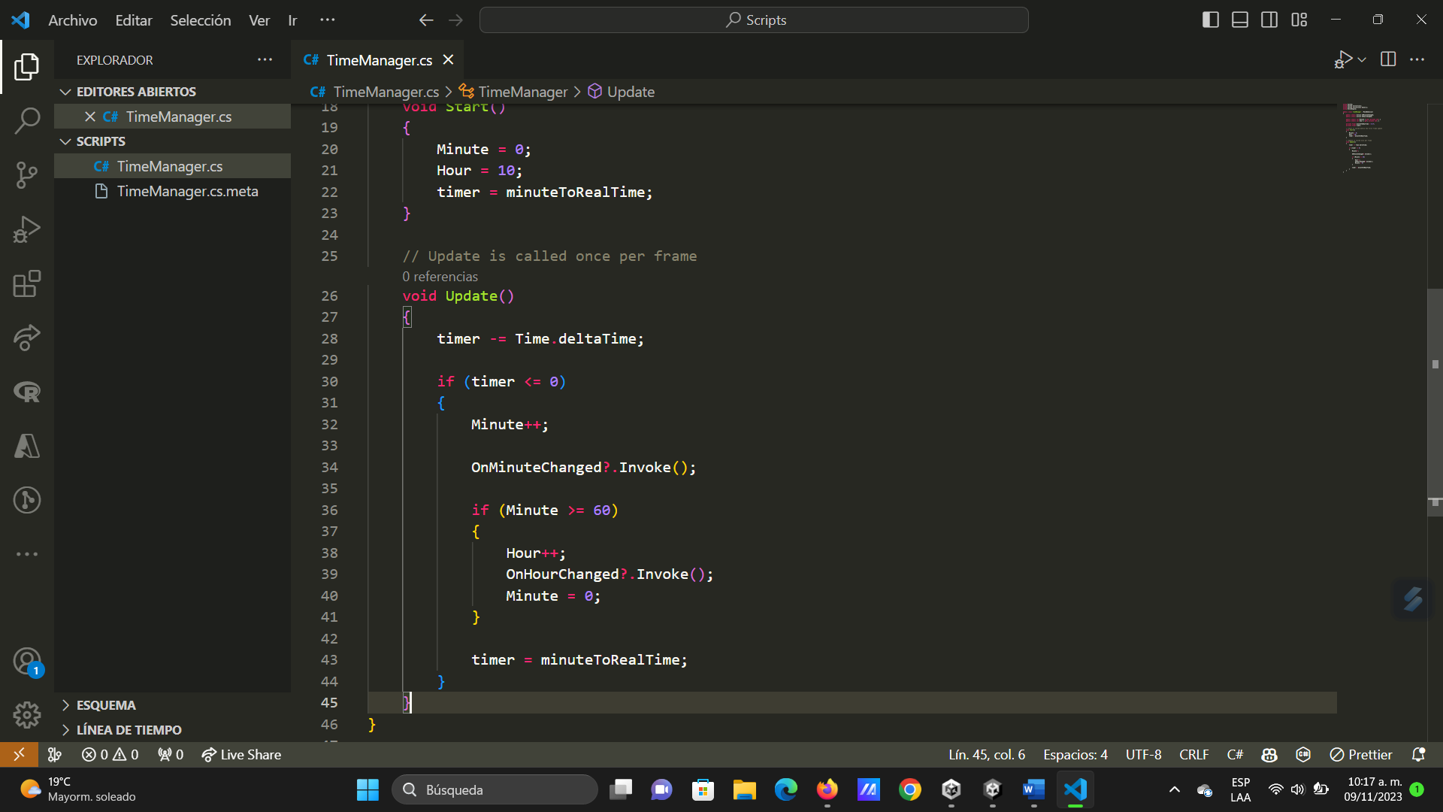

**Paso 4**

**Paso 5**

**Paso 6**

**Paso 7**

**Paso 8**

**Paso 9**

**Liga al video**

<https://youtu.be/iGeiYg0BM_E>

**Reflexión Lab 3**

Este lab ha sido muy interesante pues nos ha permitido trabajar haciendo que los objetos interactuaran en cada tiempo, y esto nos podrá ser muy útil para el laboratorio, pues nos podría permitir construirlo de modo que podamos hacer que la comida aparezca cada cierto tiempo, o que los agentes se muevan cada cierto tiempo, o por ejemplo para permitir que el almacen, se habilite cada cierto tiempo o también permitir que cada cierto tiempo, el almacen se inhabilite. También podemos hacer que la comida este disponible por cierto tiempo y después desaparece.